The electrocardiogram in the diagnosis and management of patients with dilated cardiomyopathy

Gherardo Finocchiaro1*, Marco Merlo2, Nabeel Sheikh1, Giulia De Angelis2,

Michael Papadakis3, Iacopo Olivotto4, Claudio Rapezzi5,6, Gerald Carr-White1,

Sanjay Sharma3, Luisa Mestroni7, and Gianfranco Sinagra2

1Cardiothoracic Centre, Guy’s and St Thomas’ Hospital, London, UK; 2Cardiovascular Department, A.O.U. Ospedali Riuniti, Trieste, Italy; 3Cardiology Clinical and Academic

Group St George’s, University of London, London and St George’s University Hospital NHS Foundation Trust, London, UK; 4Cardiomyopathy Unit, Careggi University Hospital,

Florence, Italy; 5Cardiology, University of Ferrara and Maria Cecilia Hospital, Cotignola, Italy; 6GVM Care & Research, Cotignola, Italy; and 7Cardiovascular Institute and Adult

Medical Genetics Program, University of Colorado Anschutz Medical Campus, Aurora, CO, USA

Received 22 November 2019; revised 12 March 2020; accepted 14 March 2020 ; online publish-ahead-of-print 3 April 2020

**В этой статье есть фрагмент, где рассказывается как по ЭКГ определить генетические особенности человека, используя PQRST метод!**

Дилатационная кардиомиопатия (ДКМП) в настоящее время определяется наличием дилатации левого желудочка (ЛЖ) или бивентрикула и систолической дисфункции при отсутствии аномальных условий нагрузки или ишемической болезни сердца, достаточной для того, чтобы вызвать глобальное систолическое нарушение.

ЭКГ редко бывает нормальной при ДКМП, отклонения ЭКГ должны инициировать диагностическое обследование. Однако при интерпретации ЭКГ пациентов с кардиомиопатией подход должен быть «ориентированным на кардиомиопатию», то есть отказываться от классических концепций, взятых из мира ишемической и гипертонической болезни сердца, и сосредотачиваться на конкретных «красных флажках».

При ДКМП предсердия часто расширяются, что отражает повышенное давление наполнения и / или связанные с ними клапанные аномалии. Это может быть отражено на ЭКГ с изменениями зубца P, указывающими на увеличение левого и / или предсердия.

У пациентов с ДКМП может быть обнаружена атриовентрикулярная (АВ) блокада первой степени и / или поздняя стадия.

Потеря жизнеспособного миокарда и диффузный фиброз ЛЖ могут привести к снижению амплитуды QRS, особенно в прекардиальных отведениях.

Нарушения реполяризации распространены при ДКМП и обычно отражают нарушение ЛЖ. Инверсия зубца Т (TWI), особенно в боковых отведениях, является признанным признаком некоторых генетических форм.

Интервал QT обычно нормальный при ДКМП.

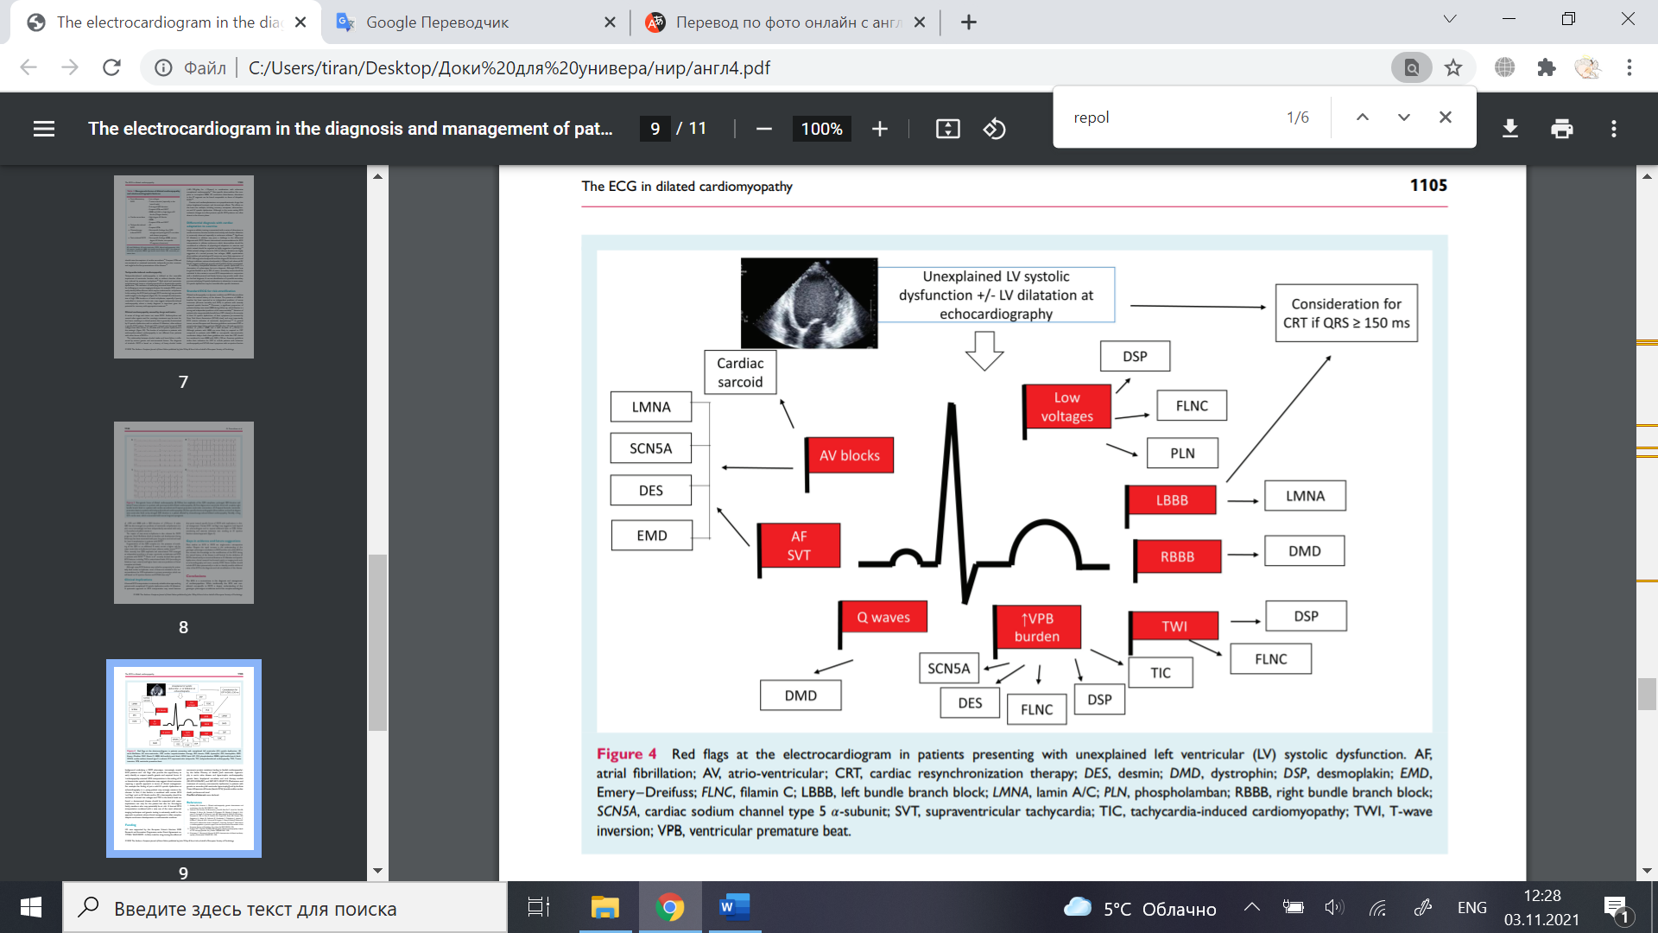

Dilated cardiomyopathy (DCM) is currently defined by the presence of left ventricular (LV) or biventricular dilatation and systolic dysfunction in the absence of abnormal loading conditions or coronary artery disease sufficient to cause global systolic impairment.

ECG is rarely normal in DCM, ECG abnormalities should trigger the initiation of a diagnostic work-up. However, when interpreting the ECG of patients with cardiomyopathies, the approach should be ‘cardiomyopathy-oriented’, i.e. abandoning classical concepts derived from the world of ischaemic and hypertensive heart disease, and focusing on specific ‘red flags’.

Atria are often dilated in DCM, reflecting raised filling pressures and/or associated valvular abnormalities. This may be reflected on the ECG with P-wave changes suggestive of left and/or atrial enlargement.

First-degree and/or advanced atrio-ventricular (AV) blocks can be found in patients with DCM1.

Loss of vital myocardium and diffuse LV fibrosis may both lead to reduced QRS amplitude, especially in the precordial leads.

Repolarization abnormalities are common in DCM, and generally reflect LV impairment. T-wave inversion (TWI), especially in the lateral leads, is a recognized feature of certain genetic forms.

The QTc interval is generally normal in DCM.